幼ポ
ポピー仲間からのうれしいお便りです。
親子で楽しみながら、発想力も鍛えられる！
仲良くビデオ

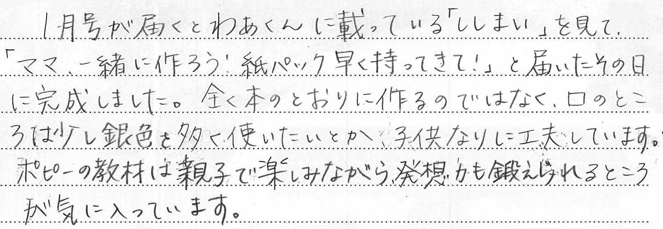

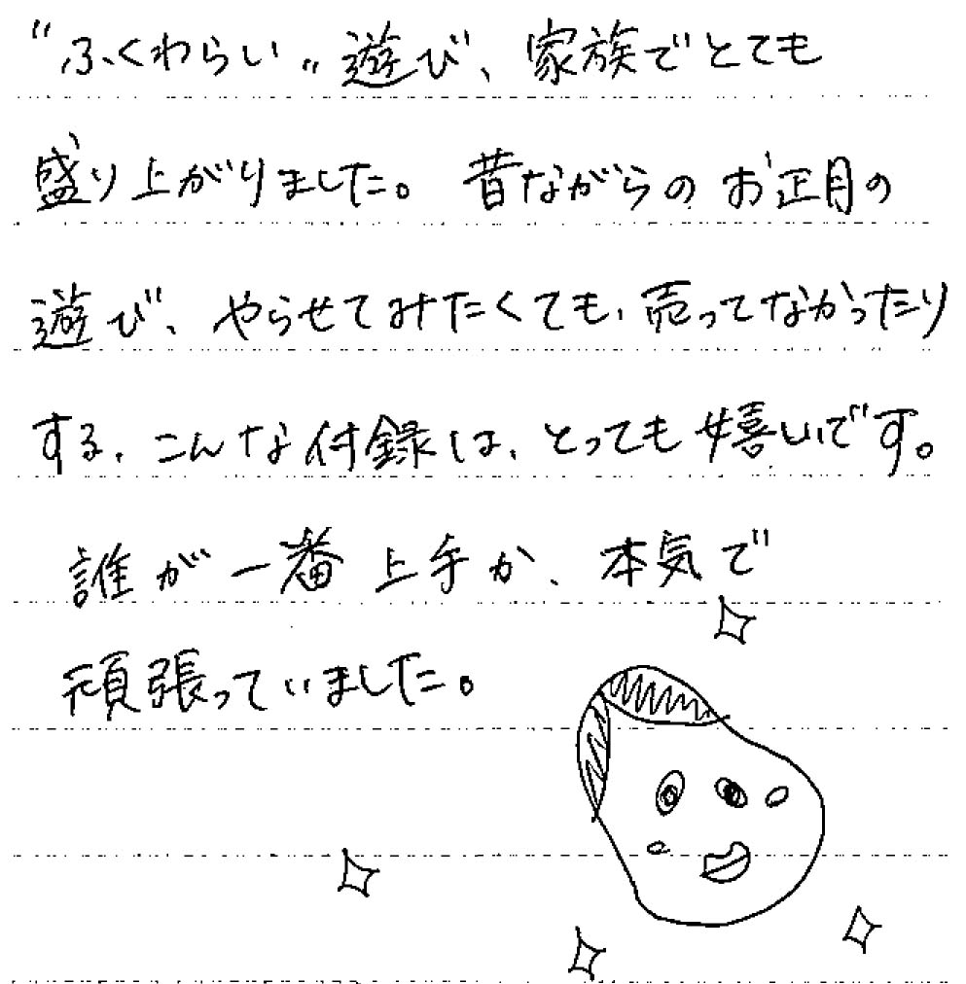
“ふくわらい”で大盛り上がり
仲良くビデオ
岡山県 Ｋ・Ｙさん（年少）
兵庫県 Ｋ・Ｒさん（年中）

小ポ

復習用にポピーを使っています
仲良くビデオ

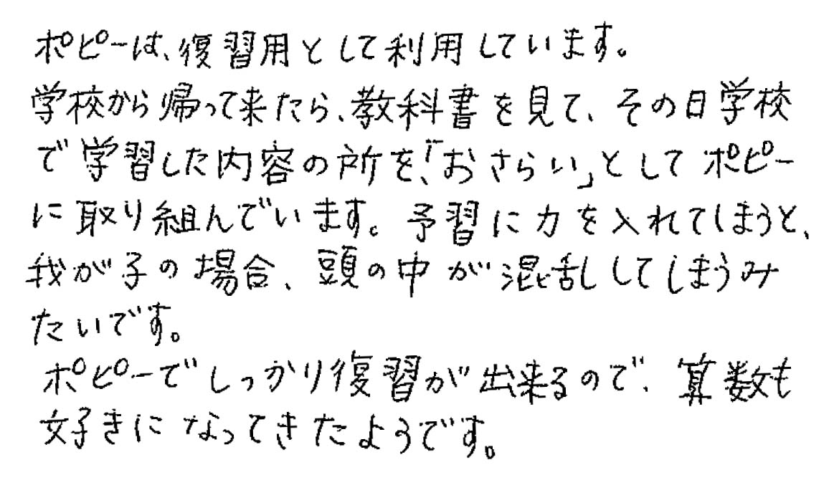

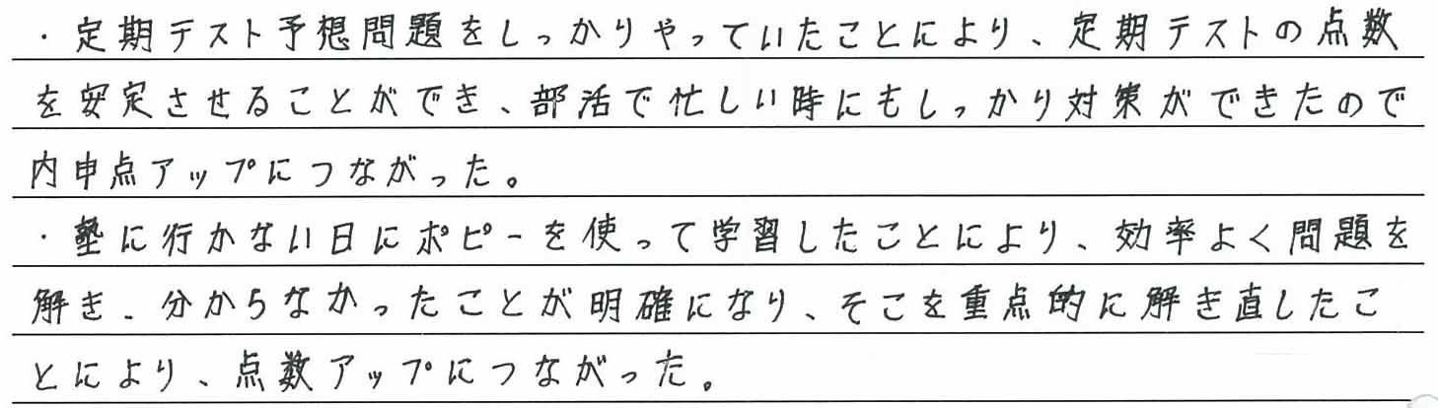
中ポ
千葉県 Ｈ・Ｇさん（小４）
効率よく勉強できて内申点もアップ！
仲良くビデオ
岩手県 Ｓ・Ｍさん（ＯＧ）

